ডিপি ওয়ার্ল্ডের ২১ ভারতীয় কর্মকর্তা ঢুকলেন বন্দরে, চট্টগ্রামে উত্তেজনা.pdf
ফরম 'ক'

তথ্য প্রাপ্তির আবেদনপত্র

[তথ্য অধিকার (তথ্য প্রাপ্তি সংক্রান্ত) বিধিমালার বিধি ৩ দ্রষ্টব্য]

বরাবর
জনাব মোঃ নাসির উদ্দিন
চীফ পারসোনেল অফিসার
nasircpa49@gmail.com
চট্টগ্রাম বন্দর কর্তৃপক্ষ, বন্দর ভবন, চট্টগ্রাম

অনুলিপি:
জনাব মোহাম্মদ আজিজুল মওলা
সিনিয়র পারসোনেল অফিসার
azizulell@gmail.com
চট্টগ্রাম বন্দর কর্তৃপক্ষ, বন্দর ভবন,চট্টগ্রাম।

https://cpa.portal.gov.bd/site/view/information_officers/%E0%A6%A6%E0%A6%BE%E0%A7%9F%E0%A6%BF%E0%A6%A4%E0%A7%8D%E0%A6%AC%E0%A6%AA%E0%A7%8D%E0%A6%B0%E0%A6%BE%E0%A6%AA%E0%A7%8D%E0%A6%A4-%E0%A6%95%E0%A6%B0%E0%A7%8D%E0%A6%AE%E0%A6%95%E0%A6%B0%E0%A7%8D%E0%A6%A4%E0%A6%BE-%E0%A6%93-%E0%A6%86%E0%A6%AA%E0%A7%80%E0%A6%B2-%E0%A6%95%E0%A6%B0%E0%A7%8D%E0%A6%A4%E0%A7%83%E0%A6%AA%E0%A6%95%E0%A7%8D%E0%A6%B7

১. আবেদনকারীর নাম: আবু মোহাম্মদ ওমর শেহাবউদ্দীন আইয়ুব
পিতার নাম: মোহাম্মদ আইয়ুব
মাতার নাম: শাহেদা বেগম
বর্তমান ঠিকানা: 2704 Evergreen St., Yorktown Heights, NY 10598, USA
ইমেইল: omar.shehab.rti@gmail.com
ফোন: +১-৪৪৩-৫৩১-২৭২৭
নাগরিকত্ব: বাংলাদেশী

২. কি ধরণের তথ্য

১। চট্টগ্রাম বন্দর কর্তৃপক্ষের সাথে ডিপি ওয়ার্ল্ডের কোন চুক্তি, স্মারক লিপি বা ননডিজক্লোজার এগ্রিমেন্ট স্বাক্ষরিত হয়েছে কিনা?
২। যদি হয়ে থাকে তার অনুলিপি পেতে চাই।
৩। যদি হয়ে থাকে তাহলে সেটি কত তারিখ স্বাক্ষরিত হয়েছে এবং কোন পক্ষে কোন কর্মকর্তা স্বাক্ষর করেছেন।

৩. কোন পদ্ধতিতে তথ্য পাইতে আগ্রহী:

আমি আমার ইমেইল এড্রেসে এই তথ্যগুলো পেতে আগ্রহী। ঠিকানাটি হল: omar.shehab.rti@gmail.com

৪. তথ্যগ্রহণকারীর নাম ও ঠিকানা:
আবু মোহাম্মদ ওমর শেহাবউদ্দীন আইয়ুব
2704 Evergreen St., Yorktown Heights, NY 10598, USA

৫. প্রযোজ্য ক্ষেত্রে সহায়তাকারীর নাম ও ঠিকানা:
প্রযোজ্য নয়।

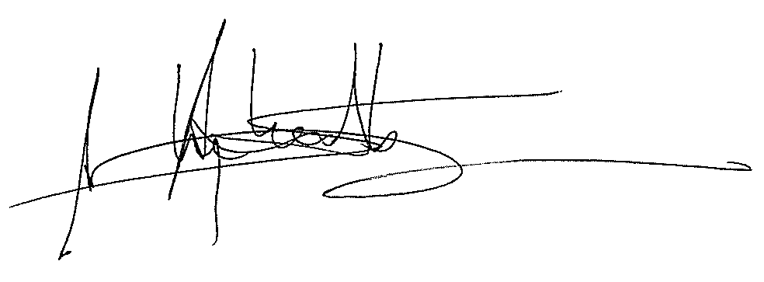

আবেদনের তারিখ: আবেদনকারীর স্বাক্ষর
নভেম্বর ৩, ২০২৪

